RAPPORT DE PROGRES DE PROJET PBF
PAYS: MALI
TYPE DE RAPPORT: SEMESTRIEL, annuEl OU FINAL : ANNUEL
ANNEE DE RAPPORT: 2021

Titre du projet: Réconciliation communautaire et renforcement du vivre ensemble au Centre du Mali
Numéro Projet / MPTF Gateway: PRF-PBF/MLI/A-1 / PRF 00119645
Si le financement passe par un Fonds Fiduciaire (“Trust fund”):  Fonds fiduciaire pays  Fonds fiduciaire régional  Nom du fonds fiduciaire: | Type et nom d’agence récipiendaire:  PAM (Agence coordinatrice)  FAO  OIM
Date du premier transfert de fonds: 15 janvier 2020
Date de fin de projet: 15 juillet 2022
Le projet est-il dans ces six derniers mois de mise en œuvre? Non
Est-ce que le projet fait part d’une des fenêtres prioritaires spécifiques du PBF:
Initiative de promotion du genre
Initiative de promotion de la jeunesse
Transition entre différentes configurations de l’ONU (e.g. sortie de la mission de maintien de la paix)
Projet transfrontalier ou régional
Budget PBF total approuvé (par agence récipiendaire):
Agence récipiendaire Budget
PAM $ 1 200 000
FAO $ 900 000
OIM $ 900 000

Total: $ 3 000 000

Taux de mise en œuvre approximatif comme pourcentage du budget total du projet: 61%
*JOINDRE LE BUDGET EXCEL DU PROJET MONTRANT LES DÉPENSES APPROXIMATIVES ACTUELLES*

Budgetisation sensible au genre:
Indiquez le montant ($) du budget dans le document de projet alloué aux activités dédiées à l’égalité des sexes ou à l’autonomisation des femmes: $1 072 749,17
Indiquez le montant ($) du budget dépensé jusqu’à maintenant pour les activités dédiées à l’égalité des sexes ou à l’autonomisation des femmes: $627 021,90
Marquer de genre du projet: GM2
Marquer de risque du projet: Moyen
Domaine de priorité de l’intervention PBF (« PBF focus area »): (2.3) Prévention/gestion des conflits
Préparation du rapport:
Rapport préparé par: PAM
Rapport approuvé par: FAO, OIM
Le Secrétariat PBF a-t-il revu le rapport: OUI

Partie 1 : Progrès global du projet

Expliquer brièvement l'état global de mise en œuvre du projet en termes de cycle de mise en œuvre, y compris si toutes les activités préparatoires ont été achevées (par exemple, contractualisation des partenaires, recrutement du personnel etc.) (limite de 1500 caractères):

Après les contraintes et délais expérimentés en 2020 à cause du COVID-19, les agences ont accéléré la mise en œuvre du projet en 2021 pour se rattraper et garantir sa finalisation en juillet 2022. Les agences ont continué à maintenir l’engagement du Gouvernement et la coordination étroite à travers des réunions mensuelles à Bamako et à Mopti/Ségou entre les trois agences et leurs partenaires terrain.

Un total de 1280 ménages dans 9 villages des communes de Kendié et Doucoumbo, cercle de Bandiagara (Mopti), et 252 ménages dans 8 villages des communes de Monipebougou et Kokri, cercle de Macina (Ségou) ont été ciblés et assistés. Les principales activités planifiées pendant la période rapportée ont été réalisées avec succès, y compris :
- Une enquête de base ;
- 8 Planifications Communautaires Participatives (PCP) ;
- Une enquête sur les besoins socio-économiques des PDI et des retournés ;
- Une enquête d’identification des mécanismes traditionnels de gestion des conflits ;
- Une étude sur l’identification et l’analyse des types de conflits, et ses mécanismes endogènes de prévention et de gestion ;
- Activités de prévention contre la stigmatisation au niveau communautaire ;
- 20 comités mixtes et multifonctions (PDI-retournées-hôtes), pour prévenir et gérer les conflits et sensibiliser sur le COVID-19 ;
- 63 clubs DIMITRA et 4 Petits Périmètres Maraichers (PPM) ;
- Activités de création d’actifs (reboisement, CES/DRS, production de compost, adductions d’eau potable PMH, etc.) et distributions d’intrants et NFIs.

Dans l'ensemble, la mise en œuvre du projet se déroule comme prévu et les résultats/produits disponibles à ce stade correspondent aux prévisions. Bien qu'il soit tôt pour déterminer l'impact direct de certaines activités de résilience sur le plus abstract renforcement de la cohésion sociale et de la consolidation de la paix, les communautés bénéficiaires ont exprimé que les PCP et les clubs DIMITRA les rapprochent, et les activités de création d'actifs et AGR améliorent notamment leurs opportunités de subsistance et leurs revenus.

Veuillez indiquer tout événement important lié au projet prévu au cours des six prochains mois, par exemple : les dialogues nationaux, les congrès des jeunes, les projections de films (limite de 1000 caractères):

- Organiser des ateliers de partage et de validation des résultats des études réalisées ;
- Former des responsables communaux et leaders de la société civile sur le cycle des projets, et la gestion non violente des conflits, la culture de la paix et le vivre ensemble ;
- Former les services techniques étatiques et la société civile sur les outils de gouvernance foncière (conventions locales) ;
- Continuer à appuyer l’élaboration/actualisation des Plans de Développement Social, Économique, et Culturel/PDSEC (intégration dimension conflit) ;
- Procéder aux paiements cash des participants aux travaux de création d’actifs, et continuer ces activités ainsi comme la mise en place des AGRs ;
- Former les jeunes éleveurs, agriculteurs et pécheurs sur la gestion des conventions locales, et l’éducation environnementale ;
- Suivre et accompagner les 63 Clubs DIMITRA mis en place pour l’identification et le règlement des conflits communautaires ;
- Continuer à mettre en contact les partenaires de mise en œuvre pour une synergie d’action et organiser de foras conjoints de partenaires intracommunautaires.

POUR LES PROJETS DANS LES SIX DERNIERS MOIS DE MISE EN ŒUVRE :
Résumez le principal changement structurel, institutionnel ou sociétal auquel le projet a approuvé. Ceci n’est pas une anecdote ou une liste des activités individuelles accomplies, mais une description de progrès fait vers l’objectif principal du projet. (limite de 1500 caractères):
N/A

En quelques phrases, expliquez comment le projet a eu un impact humain réel. Ceci peut inclure un exemple spécifique de comment il a affecté la vie des personnes dans le pays - si possible, utilisez des citations directes des bénéficiaires ou des weblinks à la communication stratégique publiée. (limite de 2000 caractères):

Bien que le projet ne soit pas encore dans ses 6 derniers mois, certaines des activités de création d'actifs et d'AGR commencent à produire un impact sur les communautés ciblées, comme le montrent les photos ci-dessous :

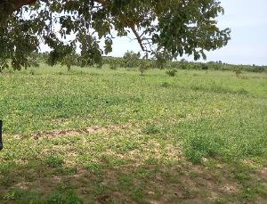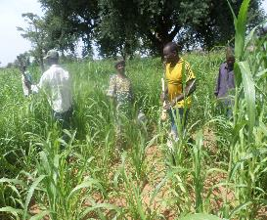
Photo/WFP Mali - Reboisement à Songho, Mopti
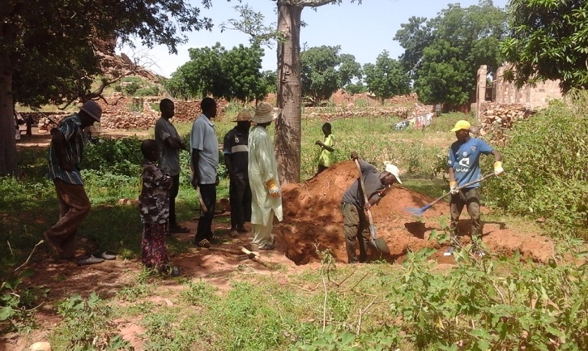
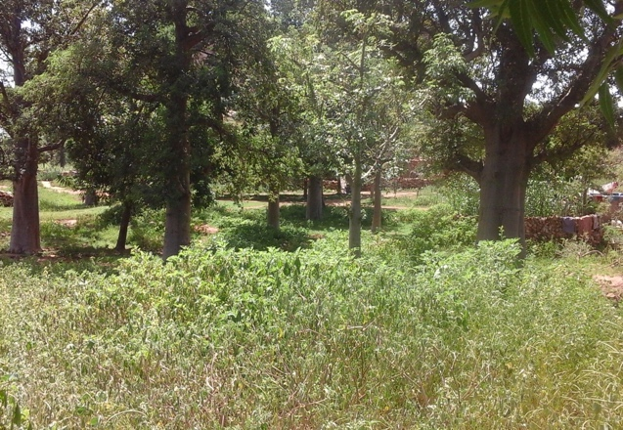
Photo/WFP Mali – Site de composte à Songho, Mopti
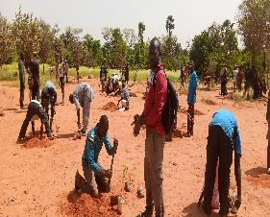
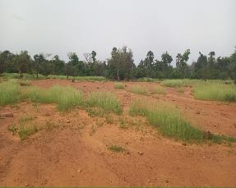

Photo/WFP Mali - Reboisement à Kendié, Mopti

Partie II: Progrès par Résultat du projet

Résultat 1: Les dialogues intra et intercommunautaires sont mis en place pour promouvoir la paix sociale, réduire les violences, renforcer la redevabilité des autorités et favoriser le vivre ensemble et un retour des personnes déplacées et refugiées

Veuillez évaluer l'état actuel des progrès du résultat: on track

Resumé de progrès: (Limite de 3000 caractères)

8 PCP ont été conduites pour les 17 villages ciblées par le projet dans les mois de janvier et février 2021, 5 dans les communes de Doucoumbo et Kendié, cercle de Bandiagara (Mopti), et 3 dans les communes de Monipebougou et Kokri, cercle de Macina (Ségou). Ces PCPs ont permis de finaliser le ciblage conjoint et de décider les actifs communautaires et AGR à développer.

Une enquête d’identification des mécanismes traditionnels de gestion des conflits réalisée respectivement dans les cercles de Bandiagara et de Macina en novembre et décembre 2020 a permis d’identifier les types de mécanismes fonctionnels suivants dans les régions du projet :
- Gestion par le conseil de familles ou du village ;
- Gestion à travers la médiation des hommes de caste ;
- Gestion par cousinage à plaisanterie ;
- Gestion par médiation des communautés voisines ;
- Gestion préventive à travers les conventions et chartes orales ou écrites.
Le projet tire parti de ces mécanismes et les renforcera afin d'accroître la cohésion sociale et la paix dans les communautés ciblées.

En autre, l’évaluation des besoins socioéconomiques des retournés et déplacés de mars 2021 en partenariat avec la Direction Nationale du Développement Social et de l'Économie Solidaire (DNDSES) a ciblé 815 ménages dans les 17 villages du projet. L’évaluation a mis en lumière les potentiels secteurs d’investissement pour la relance économique, les besoins de sensibilisation sur les questions de la paix et le renforcement de capacités vis-à-vis les PDIs, retournées et populations locales, en complétant les résultats des PCPs.

Une dernière étude sur l’identification et l’analyse des types de conflits, et ses mécanismes endogènes de prévention et de gestion, a été réalisée en octobre 2021. Cette étude, a conclu que les communautés cibles du projet restent confrontées à cause des suspicions, stigmatisation et méfiance entre les groupes ethnolinguistiques, reflétés principalement à travers les conflits entre agriculteurs et éleveurs et autour des questions foncières. Un atelier de restitution de cette étude a été réalisé en novembre 2021 à Ségou.

En octobre 2021, le projet a aussi mis en place un réseau de parajuristes opérationnel auprès des deux communes ciblées de Macina (Ségou). L’équipe projet a identifié 24 parajuristes, y compris 9 femmes, validés après par les communautés et les collectivités locales. Il s’agit pour ces hommes et femmes de jouer un rôle de facilitateurs et de médiateurs pour l’instauration d’un cadre de dialogue pour une justice sociale, et un renforcement du vivre ensemble. Le réseau de parajuristes a bénéficié d’une formation en octobre, visant à maîtriser des méthodes locaux et innovants de gestion, prévention et règlement des conflits.

Indiquez toute analyse supplémentaire sur la manière dont l'égalité entre les sexes et l'autonomisation des femmes et / ou l'inclusion et la réactivité aux besoins des jeunes ont été assurées dans le cadre de ce résultat : (Limite de 1000 caractères)

Les activités du résultat 1 sont mises en œuvre avec une approche participative, qui permet à l’ensemble des communautés de participer dans le projet, en assurant son appropriation et sa durabilité. Ceci permet d’identifier et de promouvoir l'inclusion des priorités de la communauté, spécialement celles des femmes et jeunes, dans les mécanismes traditionnels et institutionnels, afin de favoriser l’approche de base pour promouvoir une meilleure gestion au niveau local des ressources et établir ou redynamiser des structures de gestion des conflits.

Les PCPs sont spécialement fondées sur le principe de l'inclusion de toutes les couches de la société, ce qui permet de se concentrer sur les besoins et la voix des femmes et des jeunes, tout comme les formations, ateliers et enquêtes réalisées, qui ont pour but d'englober les aspirations de formation des femmes et des jeunes et d'identifier et de répondre à leurs besoins spécifiques.

Résultat 2: La réconciliation communautaire est enclenchée à partir de discussions sur les expériences et impacts vécus lors de la crise et est renforcée à travers des initiatives communes qui créent de liens socio-économiques pour bâtir un futur commun et le vivre ensemble

Veuillez évaluer l'état actuel des progrès du résultat: on track

Resumé de progrès: (Limite de 3000 caractères)

63 clubs d’écoute communautaire DIMITRA ont été mis en place dans les communes de Kendié, Doucoumbo, Monipebougou et Kokri, mobilisant un total de 1768 personnes dont 62% femmes et 40% de jeunes. Les clubs DIMITRA sont des espaces privilégiés pour l’identification et la résolution des problèmes des communautés, qui ont renforcé la cohésion sociale, en résolvant problèmes tels que les tensions entre les femmes, la manque d’organisation des jeunes ou le non-paiement des crédits.

A la suite des sessions de formation des acteurs de mise en œuvre du projet (18 participants dont 10 agents ONG de mise en œuvre, 4 élus communaux et 4 animateurs des radios communautaires couvrant les 4 communes) sur l’approche Club DIMITRA à Mopti et à Ségou, une session de formation a été également organisée à l’intention de 22 leaders de Club, dont 12 femmes, sur la gestion participative des groupes à Ségou.

Au total, 51 problématiques communautaires diverses ont été identifiées par les Clubs, dont 23 sont définitivement traités (résolus), 24 sont en cours de traitement et les 4 autres en attente. Parmi les 23 problématiques résolues, 9 sont directement liées à la cohésion sociale et au vivre ensemble et les autres sont relatives aux contraintes de développement socio-économiques y compris celles des couches les plus vulnérables qui agissent de façon indirecte sur la cohésion sociale et le vivre ensemble.

Des activités de renforcement de capacités sur les activités de stigmatisation au niveau communautaire ont été organisées avec les Equipes Régionales d’Appui à la Réconciliation (ERAR) à Mopti en avril 2021, et à Ségou en mai 2021 en faveur de 120 participants, dont 22 femmes et 65 jeunes. L’objectif de ces activités a été de prévenir les conflits liés à la question de la stigmatisation entre PDIs, retournés et populations hôtes. Les participants ont affirmé avoir plus de stratégies pour contenir des tensions, même en état de latence, et ont pu bénéficier également des AGRs (embouche bovine, saponification, commerce divers, etc.).

De plus, 4 petits périmètres maraichers de 8ha en totale a Songho et Kendié dans le cercle de Bandiagara (Mopti), et à Koulebougou et Nono dans le cercle de Macina (Ségou), ont été aménagés et les activités maraîchères de 363 ménages relancés, avec un total de 2765 personnes bénéficiaires directes, dont 1438 femmes et 1106 jeunes. Les bénéficiaires ont réçu des intrants (123kg de semences vivrières et maraichères, et 9000kg d’engrais) et outils agricoles (brouettes, binettes, arrosoirs).

Finalement, pendant la période de rapportage, les activités de création d’actifs ont démarré, avec la mise en place des comités de gestion d’actifs, la géolocalisation des sites et la provision des NFIs. Les principales activités choisies par les PCPs et démarrées dans la région de Mopti sont le reboisement de 18ha (complété), les activités de Conservation des eaux et des sols/Défense et restauration des sols/CES-DRS (2.13ha sur 40, et 13465 ml sur 40000 prévus) et la production de compost, tandis que à Ségou, les communautés ont priorisé la réalisation de 8 points d’adductions d’eau potable qui démarreront prochainement, la formation des comités de gestion des moulins et la réalisation de la relecture des PDSEC pour l’intégration de la dimension conflit, les deux derniers en cours à ce moment.

Indiquez toute analyse supplémentaire sur la manière dont l'égalité entre les sexes et l'autonomisation des femmes et / ou l'inclusion et la réactivité aux besoins des jeunes ont été assurées dans le cadre de ce résultat : (Limite de 1000 caractères)

L’approche Clubs DIMITRA, dès sa structuration, tient compte de la dimension « genre appliqué », c’est-à-dire que l’organisation des espaces de discussions permet l’expression des différentes couches et notamment les femmes et les jeunes, et impulse ainsi le processus de prise de décision et d’action collective, participative et inclusive. Sur les 63 clubs DIMITRA mis en place, 37 sont des clubs composes de jeunes filles et de femmes, soit 1088 femmes sur un total de 1768 membres des clubs. D’ailleurs, les projets de résilience communautaire et les activités génératrices de revenus sont basés sur, et répondent aux besoins pré-identifiés de tous les groupes, y compris les femmes et les jeunes.

Résultat 3: Une approche axée sur la base (communautés et autorités locales) est conduite pour favoriser une gestion des terres, des pâturages et les ressources en eau pérenne et non violente

Veuillez évaluer l'état actuel des progrès du résultat: on track

Resumé de progrès: (Limite de 3000 caractères)

Une enquête d’identification des mécanismes traditionnels de gestion des conflits, a permis d’identifier l’existence des conventions verbales et écrites aux communes ciblées de Ségou et Mopti, qui seront redynamisées et les membres chargés de leurs gestions formés. 100 femmes et 300 jeunes (de 18 à 35 ans) éleveurs et agriculteurs ont été identifiés et sensibilisés sur les différentes thématiques et d’éventuelles formations qui se tiendront en leurs faveurs.

En ce sens, les premières formations ont démarré, se focalisant sur les partenaires et les staffs de terrain des agences, ainsi que les comités de gestion autour des actifs dans la région de Ségou, qui ont été formés sur la programmation sensible aux conflits. En novembre 2021, une formation ciblant les comités de gestion a eu pour objectifs de renforcer leurs capacités techniques et professionnelles sur les bonnes pratiques de gestion durable, inclusive et efficiente des actifs crées aux communes de Monipebougou et de Kokri (Ségou). En termes de résultats obtenus, les 40 participants, y compris 17 femmes, ont été instruis pour maitriser les concepts et notions clés de gestion des actifs agropastoraux, les principes de planification et de bonne gouvernance, et les avantages et risques pour une gestion durable et concertée des actifs communaux crées et des ressources naturelles à base communautaire.

Finalement, sn spécialiste de la sensibilité aux conflits a élaboré un plan de formation pour accompagner les leaders communautaires. L’expert a déjà formé les facilitateurs des débats sur la cohésion sociale pour assurer qu’ils soient bien outillés et contribuent à l’amélioration de la cohésion sociale dans les communautés ciblées et dans el cadre de toutes les activités du projet.

Indiquez toute analyse supplémentaire sur la manière dont l'égalité entre les sexes et l'autonomisation des femmes et / ou l'inclusion et la réactivité aux besoins des jeunes ont été assurées dans le cadre de ce résultat: (Limite de 1000 caractères)

Dans le cadre de ce résultat, un accent particulier est mis sur la formation des jeunes éleveurs, agriculteurs et pécheurs sur la gestion des conventions locales, y compris les risques pastoraux et les conflits, et sur l’éducation environnementale.

Partie III: Questions transversales

Suivi: Indiquez les activités de suivi conduites dans la période du rapport (Limite de 1000 caractères)  La conduite des PCP a permis de recueillir la perception des communautés sur les problématiques de leur vie quotidienne et les solutions envisagés.  L’évaluation des besoin socioéconomiques des retournés et déplacés, et l’enquête d’identification des mécanismes traditionnels de gestion des conflits ont contribué à la mise en place des conventions locales et AGR qui répondent aux besoins des bénéficiaires ciblés.  Finalement, l’enquête de base a permis d’avoir les données de référence des sites du projet. | Est-ce que les indicateurs des résultats ont des bases de référence? Oui  Le projet a-t-il lancé des enquêtes de perception ou d'autres collectes de données communautaires? Oui
Evaluation: Est-ce qu’un exercice évaluatif a été conduit pendant la période du rapport?  Oui : l’enquête de base | Budget pour évaluation finale (réponse obligatoire):  $ 105 000  Si le projet se termine dans les 6 prochains mois, décrire les préparatifs pour l’évaluation (Limite de 1500 caractères):
Effets catalytiques (financiers): Indiquez le nom de l'agent de financement et le montant du soutien financier non PBF supplémentaire qui a été obtenu par le projet. | Nom de donnateur: Montant ($):
Autre: Y a-t-il d'autres points concernant la mise en œuvre du projet que vous souhaitez partager, y compris sur les besoins en capacité des organisations bénéficiaires? (Limite de 1500 caractères) | Le suivi des 20 comités mixtes et multifonctions pour la sensibilisation et de prévention contre la COVID-19, mis en place en 2020 dans les 17 villages ciblées par le projet se poursuit. Ces sessions permettent mensuellement de disposer des données sur les résultats de chaque comité.  De plus, 2 articles ont été produits par les ONGs de mise en œuvre sur les bonnes pratiques émergées de l’action des Clubs DIMITRA dans les zones d’intervention du projet.

Partie IV: COVID-19
Veuillez répondre à ces questions si le projet a subi des ajustements financiers ou non-financiers en raison de la pandémie COVID-19.

- Ajustements financiers : Veuillez indiquer le montant total en USD des ajustements liés au COVID-19.

$55 000

- Ajustements non-financiers : Veuillez indiquer tout ajustement du projet qui n'a pas eu de conséquences financières.

Des nouvelles activités centrées sur la réponse COVID-19 ont été approuvées en mai 2020 et réalisées en sa totalité par l’OIM, y compris la formation sur les modes de prévention à la propagation du COVID-19, la mise en place en renforcement des 20 comités mixtes et multifonctions pour sensibiliser sur les conflits et la COVID-19 (toujours en cours, ayant atteint 4500 personnes), et l’appui à l’opérationnalisation de cinq cordons sanitaires non fonctionnels (temporairement désactivés).

De plus, des mesures de prévention du COVID-19 ont été mises en place par les agences et seront révisés conformément aux directrices du gouvernement et des Nations Unies. Ces mesures comprennent la réalisation des formations initiales nécessaires sur les mesures barrières et d’hygiène pour toutes les activités, la réduction du nombre de participants, l’utilisation des espaces extérieures, l’assurance de distanciation entre les participants, et la mise en place des dispositifs pour le lavage des mains dans toutes les activités.

- Veuillez sélectionner toutes les catégories qui décrivent les ajustements du projet (et inclure des détails dans les sections générales de ce rapport) :

☐ Renforcer les capacités de gestion de crise et de communication
☐ Assurer une réponse et une reprise inclusives et équitables
☐ Renforcer la cohésion sociale intercommunautaire et la gestion des frontières
☐ Lutter contre le discours de haine et la stigmatisation et répondre aux traumatismes
☐ Soutenir l'appel du SG au « cessez-le-feu mondial »
☐ Autres (veuillez préciser):

Le cas échéant, veuillez partager une histoire de réussite COVID-19 de ce projet (i.e. comment les ajustements de ce projet ont fait une différence et ont contribué à une réponse positive à la pandémie / empêché les tensions ou la violence liées à la pandémie, etc.)

Réussite autour des Clubs DIMITRA :

L’action des Clubs DIMITRA a permis de résoudre des mésententes et problèmes sociaux (insalubrité du village, abandon du sacrifice rituel de bœuf blanc, tout en favorisant la réconciliation communautaire et le renforcement du vivre ensemble, toute chose qui cadre bien avec les objectifs du projet. Les témoignages suivants en sont illustratifs :

« Les clubs DIMITRA sont un outil efficace de développement communautaire, grâce aux clubs, notre village a retrouvé son unité d’antan et le vivre ensemble avec les personnes déplacées internes s’est renforcé. L’introduction de l’approche DIMITRA a facilité les rassemblements dans le village, la population prend progressivement conscience de sa propre capacité à résoudre les problèmes sans appui extérieur. Convaincus de cette philosophie, nous avons pu réparer la route Koulebougou-Talibougoufié et le canal secondaire de ravitaillement des périmètres irrigués du village » (Lassana Coulibaly, leader du Club DIMITRA des Jeunes du village de Koulebougou, commune de Monipebougou).

« Nous, les jeunes filles, nous sommes très contentes de la mise en place des clubs dans notre village. Grâce aux clubs DIMITRA, les jeunes filles ont aujourd’hui le droit à la parole pour se prononcer sur les problèmes et l’avenir du village ce qui n’était point imaginable. Ce sont seulement les hommes qui décidaient de tout sans concerter les autres couches sociales. Les clubs sont en train de résoudre un à un les problèmes priorisés. Nous espérons continuer dans cette dynamique et la démultiplier dans les autres villages de notre commune » (Fatoumata Coulibaly, leader du Club des Jeunes Filles de Fing, commune de Monipebougou).

« L’approche DIMITRA a donné une renaissance à notre village. Elle a permis le rassemblement du village autour de ses problèmes et de les résoudre à travers des réflexions et des actions collectives basées sur la communication participative et inclusive » (Aminata Coulibaly, leader du Club des Femmes du village de Zirakoro, commune de Kokri).

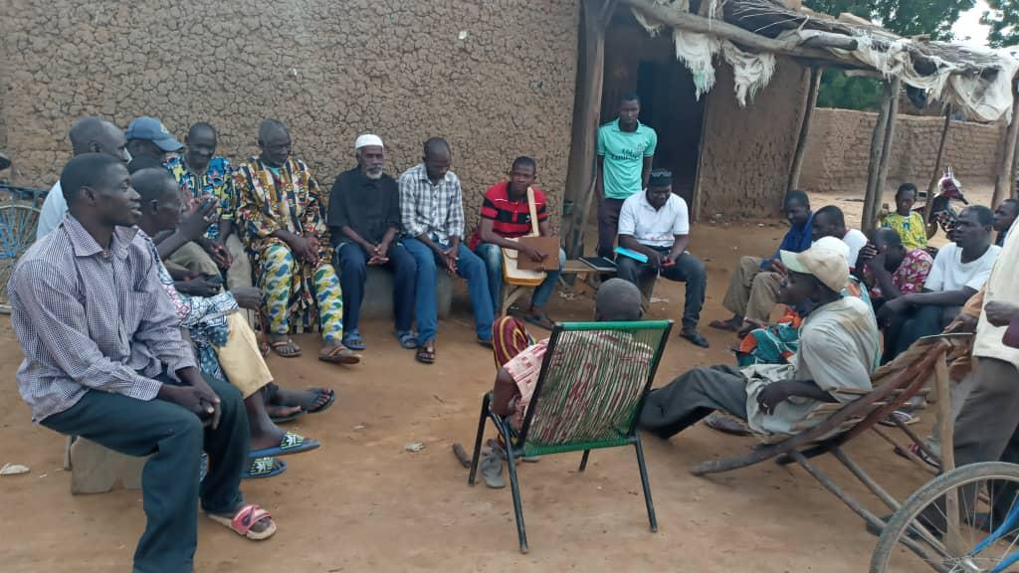
Réalisations photos additionnelles :
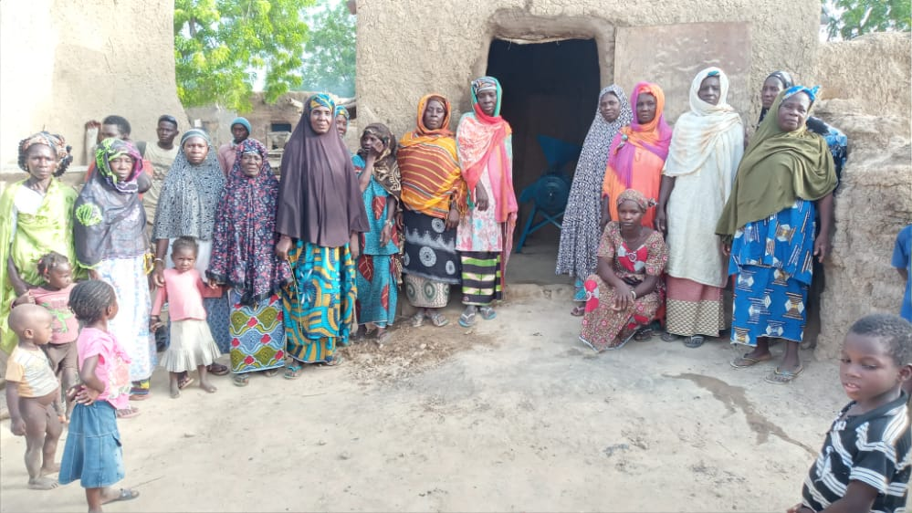
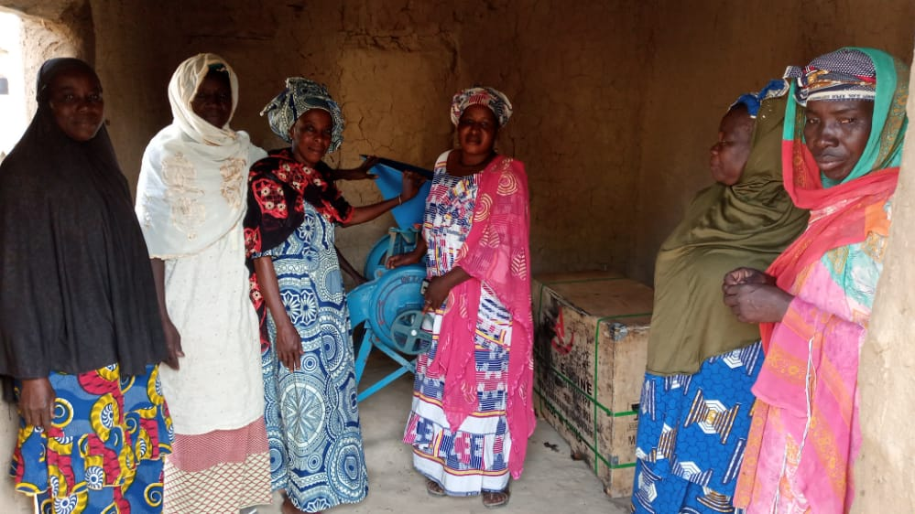

Photo/WFP Mali - Séance de collecte des données
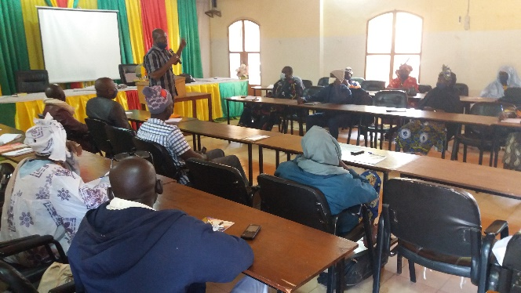
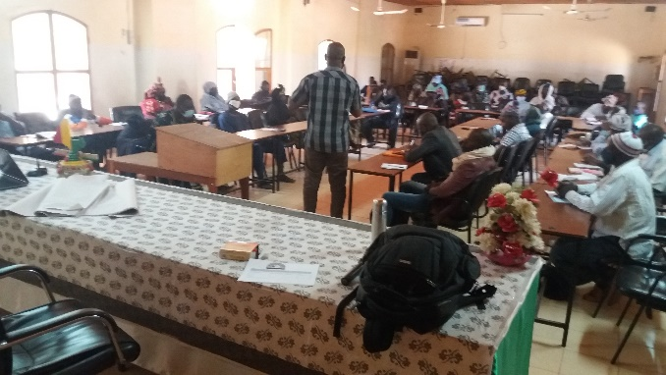

Photo/WFP Mali - Atelier de formation des comités de gestion des actifs

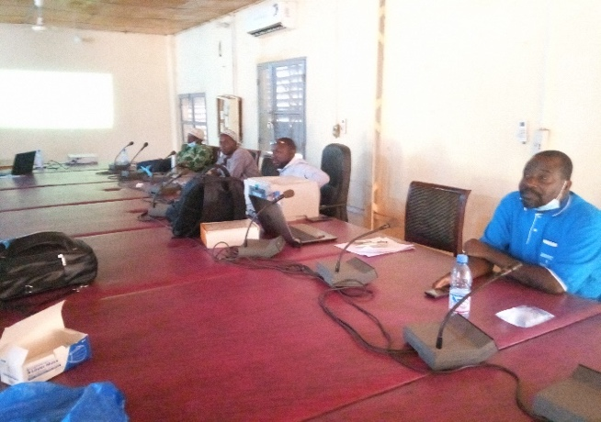
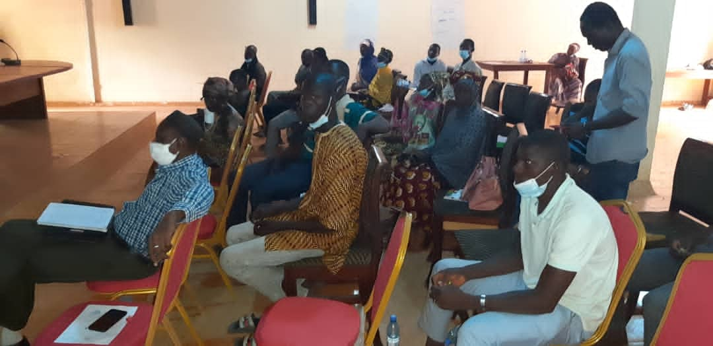
Photo/WFP Mali - Atelier de restitution de l’étude sur la prévention et la gestion des conflits

Partie V : ÉVALUATION DE LA PERFORMANCE DU PROJET SUR LA BASE DES INDICATEURS:

Utiliser le cadre de résultats du projet conformément au document de projet approuvé ou à toute modification et fournir une mise à jour sur la réalisation des indicateurs clés au niveau des résultats et des produits dans le tableau ci-dessous. Veuillez sélectionnez les produits et les indicateurs les plus pertinents avec les progrès les plus pertinents à mettre en évidence. S'il n'a pas été possible de collecter des données sur les indicateurs particuliers, indiquez-le et donnez des explications. Fournir des données désagrégées par sexe et par âge. (300 caractères maximum par entrée)

 | Indicateurs | Base de donnée | Cible de fin de projet | Etapes d’indicateur/ milestone | Progrès actuel de l’indicateur | Raisons pour les retards ou changements
Résultat 1  Les dialogues intra et intercommunautaires sont mis en place pour promouvoir la paix sociale, réduire les violences, renforcer la redevabilité des autorités et favoriser le vivre ensemble et un retour des personnes déplacées et refugiées | Indicateur 1.1  Pourcentage de réduction des incidents violents intra et intercommunautaires (Pourcentage personnes qui apprécient une réduction des incidents violents) | Masculin : 42,9%  Féminin : 43,8%  Total : 43,1%  18- 35 ans : 56,7%  Plus de 35 ans : 35,6% | 25% | - | Le projet est à sa phase de coordination des actions de cohésion sociale (de recherche de structure capable de mener des études/diagnostic des formes de conflits intra et inter communautaires) | Le retard dans la signature des FLA qui n’a pas permis de dérouler cette activité. Le deuxième trimestre (octobre à décembre) verra la mise en œuvre participative des activités de cohésion sociale.
 | Indicateur 1.2  Perceptions des autres communautés (Pourcentage de membres de la communauté qui ont la perception d’acceptance envers d’autres communautés dans leurs localités) | Masculin : 91,1%  Féminin : 83,8%  Total : 89,9%  18- 35 ans : 94,5%  Plus de 35 ans : 85,2% | 95% | - | La même dynamique d’implémentions du projet (implication de tous les acteurs de façon participative) | Les indicateurs qualitatifs liés à la cohésion sociale seront renseignés lors de la endline.
 | Indicateur 1.3  Satisfaction à l'égard du processus de planification et exécution du projet | Total : 18%  Docoumbo :0%  Kendie : 0%  Kokry : 20% Monipebougou : 40% (suelement ces communautés ont répondu sur leur satisfaction avec des interventions antérieurs à ses villages) | 80% | Les cadres d’échange et de concertations des différents acteurs ont permis d’élaborer une bonne planification et la mise en œuvre des activités du projet | Tenues des rencontres mensuelles des trois agences et périodiques des ONG intervenants dans les mêmes communes ou villages | Les indicateurs qualitatifs liés à la cohésion sociale seront renseignés lors de la endline.
 | Indicateur 1.4  Nombre des personnes déplacées et refugiées retournées désagrégé par sexe et par âge | 1 532 ménages, 1280 ménages à Mopti et 252 ménages à Ségou  PDI = 9428  Masculin : 4577 Féminin : 4851  Moins de 18 ans : 6063  18-59 ans : 3139  Plus de 59 ans : 226  PDI retournées = 167  Masculin : 75  Féminin : 92  Moins de 18 ans : 88  18-59 ans : 73  Plus de 59 ans : 6  Rapatriés=0  Masculin : 0  Féminin : 0  Moins de 18 ans : 0  18-59 ans : 0  Plus de 59 ans : 0 | 1 532 ménages, 1280 ménages à Mopti et 252 ménages à Ségou  PDI = 9428  Masculin : 4577 Féminin : 4851  Moins de 18 ans : 6063  18-59 ans : 3139  Plus de 59 ans : 226  PDI retournées = 167  Masculin : 75  Féminin : 92  Moins de 18 ans : 88  18-59 ans : 73  Plus de 59 ans : 6  Rapatriés=0  Masculin : 0  Féminin : 0  Moins de 18 ans : 0  18-59 ans : 0  Plus de 59 ans : 0 | - | 1 532 ménages, 1280 ménages à Mopti et 252 ménages à Ségou  PDI = 9428  Masculin : 4577 Féminin : 4851  Moins de 18 ans : 6063  18-59 ans : 3139  Plus de 59 ans : 226  PDI retournées = 167  Masculin : 75  Féminin : 92  Moins de 18 ans : 88  18-59 ans : 73  Plus de 59 ans : 6  Rapatriés=0  Masculin : 0  Féminin : 0  Moins de 18 ans : 0  18-59 ans : 0  Plus de 59 ans : 0
Produit 1.1  Des processus de planification participative communautaire basées sur les moyens d’existences sont menées dans les différentes communautés ciblées en assurant une participation et intégration de toutes les couches de la population, tout particulièrement les jeunes et les femmes, et les capacités des municipalités à développer/actualiser (par intégration de la dimension conflit) et mettre en œuvre les plans d’action de PDSEC de façon participative et inclusive, favorisant la réinsertion des retournés et déplacés | Indicateur 1.1.1  Nombre de Plans Communautaires provenant de PCP | 0 | 4 | - | 8 Plans Communautaires (8 PCP) | Le processus de sélection des partenaires chargés d’animer les PCP a pris du temps, tout comme la réalisation des PCP. Certainement que ceci est inhérent à la particularité du projet qui vise la réconciliation communautaire.
 | Indicateur 1.1.2  Nombre de responsables communaux et des leaders de la société civile (jeunes et femmes) formées sur le cycle des projets, sur le suivi/évaluation et la redevabilité  De Plans Communautaires provenant de PCP | 0 | 220 personnes (soit 140 autorités locales et leaders communautaires, 40 femmes et 40 jeunes de 18 à 35 ans) | - | 300 personnes (soit 250 autorités locales et leaders communautaires, 50 femmes)  Processus d’identification des autorités locales et des leaders communautaires  Tenues des ateliers de renforcements de capacités | Le progrès de cet indicateur s’explique par la stratégie mise en place pour cette activité, à savoir le ciblage de personnes clés des communautés, ce qui a permis de toucher plus de personnes que l’indicateur initial.
 | Indicateur 1.1.3  Nombre de responsables communaux et des leaders de la société civile (jeunes et femmes) formées sur la gestion non violente des conflits, culture de la paix et le vivre ensemble | 0 | 220 personnes (soit 140 autorités locales et leaders communautaires, 40 femmes et 40 jeunes de 18 à 35 ans) | - | 120 personnes (22 femmes et 65 jeunes) :  les agents sont formés sur la prévention et gestion des conflits, culture de la paix et le vivre ensemble.  Processus d’identifications des différents acteurs (leaders communautaires) et responsables communaux) en cours | Le dernier trimestre de l’année (octobre à décembre) verra la mise en œuvre participative des activités de renforcement des capacités des autorités locales et des leaders communautaires.
 | Indicateur 1.1.4  Nombre des plans d’action PDSEC élaborés ou actualisés à base de PCP | 0 | 2 | - | 2 rapports élaborés à la suite des PCP en corrélation avec les plans d’action du PDSEC  Implication des autorités communales à l’actualisation des plans d’action des PDSEC sur la base des PCP.  Le processus a démarré au niveau des communes de Doucombo et Kendié | Mise en œuvre effectuée et concentrée sur une évaluation ; pas d’évaluations additionnelles attendues.
Produit 1.2  Accroitre les capacités des organisations de la société civile et des communautés notamment les organisations de femmes et de jeunes à participer au développement de stratégies locales et au dialogue intra/intercommunautaire | Indicateur 1.2.1  Nombre de membres la société civile et des communautés formées sur le développement de stratégies locales et le dialogue intra et intercommunautaire | 0 | 220 | - | 120 personnes ont déjà reçu des sessions de renforcement de capacités
 | Indicateur 1.2.2  Nombre de cadres de concertation sur le dialogue inclusive mises en place | 0 | 4 | - | 2 cadres de concertation ont déjà été effectué et les 2 restant sont en cours de mise en œuvre. | La suite de la mise en œuvre des cadres de concertations est en cours.
 | Indicateur 1.2.3  Nombre d’organisations des femmes et jeunes capables de participer activement au développement de stratégies locales et au dialogue intra/intercommunautaire | 0 | 40 | - | Organisations de femmes et jeunes sont identifiés et appuyés dans le développement de la stratégie locale et au dialogue
 | Indicateur 1.2.4  Nombre de stratégies locales et des dialogues intra/intercommunautaire développées qui sont fonctionnelles avec la participation massive des organisations des femmes et jeunes | 0 | Tbd5 | - | Implication de tous les acteurs dans la réalisation des PCP et l’adhésion de ces acteurs à la stratégie locale et des dialogues intra et inter-communautaires | Une mise à jour sera faite lors du rapport endline.
Produit 1.3  Les mécanismes traditionnels déjà existants de prévention et de gestion de conflit sont répertoriés, redynamisés et mis en synergie avec les mécanismes institutionnels, y compris les comités de réconciliation | Indicateur 1.3.1  Nombre de mécanismes traditionnels identifiés et répertoriés à travers une enquête  intra/intercommunautaire | 0 | 5 | - | 5 types de mécanismes identifiés et répertoriés | Malgré le retard accusé dans la signature du FLA, le projet pourra développer des stratégies d’élaboration des conventions locales impliquant tous les acteurs concernés.
 | Indicateur 1.3.2  Nombre d’ateliers de partage organisées | 0 | 8 | -- | 2 ateliers de partage (sur la stigmatisation) | La suite des ateliers de prévention contre la stigmatisation est en cours de mise en œuvre.
 | Indicateur 1.3.3  Nombre de participants à l’atelier de partage | 0 | 280 participants (soit 70 par commune, 200 autorités locales et leaders communautaires, 40 femmes et 40 jeunes âgés de 18 à 35 ans) | - | 94 participants  Mopti : 48 participants (21 hommes, 18 femmes, 9 jeunes)  Ségou : 45 participants (15 hommes, 10 femmes, 20 jeunes)
 | Indicateur 1.3.4  Nombre d’activités de sensibilisation réalisées | 0 | 25 | - | 10 activités de sensibilisations réalisées
Produit 1.4  Alerte précoce et analyse initiale : anticipation des tensions (imagerie satellite, analyse de marché, etc.) et des chocs économiques et environnementaux des PDIs | Indicateur 1.4.1  Nombre d’évaluations de besoins socio-économiques des retournés et déplacés publiées | 0 | 2 | - | Une évaluation socio-économique a été menée dans les régions de Mopti et Ségou.  Le processus de retour des déplacées est en cours mais n’est pas effectif dans deux villages de la commune de Doucombo (Yawakanda et Tabagolo) | Mise en œuvre effectuée et concentrée sur une évaluation ; pas d’évaluations additionnelles attendues.
Résultat 2  La réconciliation communautaire est enclenchée à partir de discussions sur les expériences et impacts vécus lors de la crise et est renforcée à travers des initiatives communes qui créent de liens socio-économiques pour bâtir un futur commun et le vivre ensemble | Indicateur 2.1  Sentiment de confiance envers des autres communautés (Pourcentage de membres des communautés cibles qui ont le sentiment que la confiance existe entre les communautés) | Masculin : 80,9%  Féminin : 86,4%  Total : 82,1%  18- 35 ans : 87,6%  Plus de 35 ans : 79,1% | 90% | - | La création d’actifs et les formations ont démarré sur les différents sites. | Les indicateurs qualitatifs liés à la cohésion sociale seront renseignés lors de la endline.
 | Indicateur 2.2  Utilisation et attitude des participants à l’égard des forums de dialogue (Degré de satisfaction des membres des communautés sur les forums de dialogue) | Masculin : 62,1%  Féminin : 43,8%  Total : 58,0%  18- 35 ans : 59,3%  Plus de 35 ans : 53,7% | 65% | - | Le processus a été déclenché | Les indicateurs qualitatifs liés à la cohésion sociale seront renseignés lors de la endline.
 | Indicateur 2.3  Changement des moyens d’existence désagrégée par groupe socio-économique (Pourcentage de chefs de ménages qui estiment que les conflits ont entrainé un changement dans les activités liées à leurs moyens d'existence) | Masculin : 14,3%  Féminin : 13,1%  Total : 14,0%  18- 35 ans : 17,5%  Plus de 35 ans : 12,1% | 10% | - | La création d’actifs et les formations ont démarré sur les différents sites pour améliorer la cohésion sociale et le vivre ensemble. | Les indicateurs qualitatifs liés à la cohésion sociale seront renseignés lors de la endline.
Produit 2.1  Des espaces de dialogue communautaire fonctionnels intégrants les PDIs, les retournées et le communautés hôtes notamment pour les jeunes et femmes sont mis en place et soutenus afin de renforcer le dialogue intra/intercommunautaire | Indicateur 2.1.1  Nombre de personnes formées sur la prévention du COVID-19 | 0 | 200  (soit 100 agents de santé communautaires, 100 relais communautaires, 50 tradi-thérapeutes, 50 leaders religieux) | - | 150 personnes formées (50 agents de santé communautaires – 50 relais communautaires – 25 tradi-thérapeutes – 25 leaders religieux) | En cours de mise en œuvre à travers le suivi des comités sur le terrain. Les cadres de concertations communautaires, les rencontres de dialogues intra et intercommunautaires seront soutenus par les mesures de barrières sur la COVID-19.
 | Indicateur 2.1.2  Nombre de personnes sensibilisés sur la prévention du COVID-19 et sur la gestion des conflits | 0 | 4 000 | - | 4 000 sensibilisées  Des campagnes de caravanes sont en train de se préparer pour mieux sensibiliser à la prévention et gestion des conflits, la cohésion sociale, la COVID 19, etc.
 | Indicateur 2.1.3  Nombre de comités mixtes créés et formées sur les modes de prévention au COVID-19 et sur la gestion des conflits | 0 | 20 | - | 20 comités mixtes mis en place et formés | Les Comités de gestions des actifs mis en place seront formés par les agents sur  Les mesures de barrières préventives de la COVID-19.
 | Indicateur 2.1.4  Nombre de cordons sanitaires appuyés et opérationnels | 0 | 4  (2 par région) | - | 5 cordons sanitaires appuyés (temporairement désactivés, mais qui peuvent toutefois être réactivés au besoin) | Mise en œuvre en cours.
 | Indicateur 2.1.5  Nombre de personnes formées sur l’approche club DIMITRA | 0 | 600 bénéficiaires ;15 agents d'ONG | - | 1768 membres des communautés dont 1088 femmes, 10 Agents des ONG de mise en œuvre, 4 élus communaux et 4 agents des radios communautaires | Mise en œuvre en cours.
 | Indicateur 2.1.6  Nombre de clubs DIMITRA fonctionnels mises en place | 0 | 40 | - | 63
 | Indicateur 2.1.7  Nombre de personnes formées sur la gestion participative des groupes | 0 | 6000 participants (soit 1650 autorités locales et leaders communautaires, 1950 femmes et 2400 jeunes de 18 à 35 ans) | - | 3721 participants (1702 hommes, 2019 femmes, 710 jeunes)
Produit 2.2  Des projets de résilience communautaire, issue de la planification communautaire participative, visant des activités génératrices de revenus et la création d’actifs, y compris les réhabilitations d’infrastructures qui encouragent la collaboration et la confiance inter/intracommunautaire et l’interdépendance économique, sont mis en œuvre par les communautés | Indicateur 2.2.1  Nombre de bénéficiaires désagrégé par sexe, âge et groupe socio-économique | PDI = 200  Masculin : 134 Féminin : 66  Moins de 18 ans : 0  18-59 ans : 200  Plus de 59 ans : 0 | PDI = 200  Masculin : 134 Féminin : 66  Moins de 18 ans : 0  18-59 ans : 200  Plus de 59 ans : 0 | - | 120 personnes ont bénéficié de formations sur les activités génératrices de revenus (AGR) pour les régions de Mopti et Ségou en embouche ovine 77, maraichage 9, saponification 3, commerce divers 31.  200 bénéficiaires de kits AGR pour les régions de Mopti (dont 66 femmes et 134 hommes)
 | Indicateur 2.2.2  Nombre d’actifs crées ou réhabilitées par type | 0 | 4 | - | 4 PPM de 1ha chacun
Produit 2.3  Favoriser la réinsertion des retournés et déplacés dans les zones de retour à travers un appui à l’insertion socio-économique (filières élevage, agriculture/maraichage et pêche) et la sensibilisation au sujet du stigmatisme | Indicateur 2.3.1  Pourcentage de personnes satisfaits de leur réinsertion socio-économiques | 0 | 70% | - | Activités en cours
 | Indicateur 2.3.2  Nombre d’activités génératrices de revenus | 0 | 9 (3 types par agence) | - | Activités en cours
 | Indicateur 2.3.3  Nombre de personnes sensibilisées | 0 | 4000 personnes, dont 2400 jeunes et 500 femmes | - | Le processus est en cours avec les ONGs pour déclencher le ciblage des bénéficiaires des AGR en éviter les doublons des bénéficiaires
Résultat 3  Une approche axée sur la base (communautés et autorités locales) est conduite pour favoriser une gestion des terres, des pâturages et les ressources en eau pérenne et non violente | Indicateur 3.1  Perception d'équité dans la gestion des ressources naturelles (Pourcentage de personnes qui pensent que les resources naturelles sont partagés équitablement) | Masculin : 63,3%  Féminin : 73,3%  Total : 65,6%  18- 35 ans : 66,2%  Plus de 35 ans : 65,2% | 70% | - | Activités en cours | Les indicateurs qualitatifs liés à la cohésion sociale seront renseignés lors de la endline.
 | Indicateur 3.2  Degré de satisfaction des membres des communautés cibles sur le niveau de fonctionnement des comités de gestions des ressources naturelles | Masculin : 89,8%  Féminin : 95,3%  Total : 91,2%  18- 35 ans : 90,7%  Plus de 35 ans : 91,5% | 95% | - | Le processus est en cours depuis la réalisation des PCP. Les comités de gestions des ressources naturelles existant dans les communes ou villages doivent être formés sur la gestion locale et sur la paix et réconciliation. | Malgré le retard de signature du FLA, les conventions locales seront redynamisées.
 | Indicateur 3.3  Proportion des communautés/villages qui a travers la planification communautaire participative ont pris en compte les mécanismes inclusifs pour prévenir les violences ou gérer les conflits | 18% | 25% | - | Activités en cours
Produit 3.1  Des mécanismes adaptés et outils de gouvernance foncière, gestion des ressources naturelles et infrastructures pastorales et agropastorales, sont mis en place et/ou renforcés sous le leadership des autorités locales | Indicateur 3.1.1  Nombre de conventions actualisées ou crées | 0 | 4 | - | Activité en cours
 | Indicateur 3.1.2  Nombre de personnes touchées | 0 | 180 bénéficiaires (soit 100 autorités locales et leaders communautaires, 40 femmes et 40 jeunes) | - | Le processus de prévention et gestion des conflits et la bonne gouvernance de l’agropastoralisme sera axé sur le respect de la charte pastorale et la loi d’orientation agricole | En cours avec l’appui des services techniques
Produit 3.2  Renforcer les capacités des acteurs des différents groupes socioprofessionnels (éleveurs, agriculteurs et pécheurs), surtout les jeunes âgés de 18 à 35 ans, en matière de gestion des ressources naturelles, y compris les risques pastoraux et des conflits | Indicateur 3.2.1  Nombre de personnes mobilisées pour la gestion intégrées des ressources naturelles | 0 | 400 bénéficiaires, dont 100 femmes et 300 jeunes de 18 à 35 ans | - | 40 participants, y compris 17 femmes, formés sur la gestion intégré de ressources naturelles
 | Indicateur 3.2.2  Nombre de personnes formées sur la gestion des conventions locales désagrégé par sexe et par âge | 0 | 400 bénéficiaires, dont 100 femmes et 300 jeunes de 18 à 35 ans | - | Le processus est en cours depuis la réalisation des PCP. Les comités de gestions des ressources naturelles existant dans les communes ou villages doivent être formés sur la gestion locale et sur la paix et réconciliation. | Malgré le retard de signature du FLA, les bénéficiaires seront formés sur la gestion des conventions locales.
 | Indicateur 3.2.3  Nombre de personnes formées et sensibilisées sur l’éducation environnementale désagrégé par sexe et par âge | 0 | 400 bénéficiaires, dont 100 femmes et 300 jeunes de 18 à 35 ans | - | 40 participants, y compris 17 femmes, formés sur la gestion intégré de ressources naturelles

Partie VI : Annexes

Rapports PCP :

Rapport d’évaluation des besoins socio-économiques :

Rapports de l’enquête d’identification des mécanismes traditionnels de gestion des conflits :

Étude sur l’identification et l’analyse des types de conflits, et ses mécanismes endogènes de prévention et de gestion :

Rapport de l’enquête de base :

